# Постановка задачи и скетчи

Основная цель и задача приложения - обеспечить возможность пользователю

быстро публиковать аудиофайлы на несколько сторонних сервисов, при этом

поддерживая общую информацию по опубликованному файлу (название, альбом,

жанр, тумбнэйл). Набор полей (информации) по опубликованному аудиофайлу -

объединение множеств возможных полей выбранных для публикации

аудиосервисов.

В приложении шесть основных статусов.

Статус первый видит незалогиненный пользователь при входе на страницу

приложенияю. Основной упор внимания - большая кнопка "загрузить аудио файл",

вторичный упор внимания - в правом верхнем углу кнопка

"войти/зарегистрироваться". Ниже представлены сервисы, на которые возможна

публикация (с иконками), еще ниже - меню с дополнительной информацией по

проекту.

При нажатии на кнопку загрузить аудиофайл пользователю предлагается

стандартное окно выбора файла (проводник) с фильтрацией по аудиофайлам.

После выбора файла открывается попап и начинается асинхронная загрузка

(состояние 2).

При нажатии кнопки "Войти/зарегистрироваться" для пользователя открывается

попап Входа/Регистрации аналогичный попапу из состояния 3.

В процессе загрузки файла пользователь может откорректировать считанную из

аудио файла (при наличии ИД3 тэгов информация о файле может быть считана до

полной загрузки его, опционально). Процесс загрузки файла визуально

отображается прогресс-баром. Помимо этого, пользователь может

отредактировать тумбнэйл файла и выбрать (чекбоксами) те сервисы,

публикация на которые его интересует.

После нажатия кнопки "Опубликовать", если пользователь не выполнил вход,

открывается окно для входа/регистрации с помощью аккаунта в соцсетях/почте.

Выбранные методы авторизации - Фейсбук, Вконтакт, Gmail.

После выполнения входа/регистрации пользователь происходит дальнейшая

публикация аудиофайла на выбранные сервисы. Процесс публикации показан

прогресс-баром под иконкой каждого выбранного сервиса.

После выполнения публикации на все ресурсы пользователь попадает в

состояние 5 - просмотр информации об опубликованном файле. В этом состоянии

пользоваель может изменить информацию о файле (после этого становится

активной кнопка обновить информацию), удалить файл или закрыть окно (при

отсутствии изменений кнопка "Обновить информацию" меняется на кнопку

"Закрыть окно", либо пользователь может закрыть окно щелкнув по пустой зоне

экрана).

При обновлении информации ход обновления информации показывается

аналогично состоянию 4.

Пользователь может доопубликовать файл на те сервисы, на которые публикация

не была выполнена. Процесс визуализируется аналогично состоянию четыре.

Пользователю НЕ ПРЕДОСТАВЛЯЕТСЯ возможность удалить файл с одного из

сервисов - он может удалить файл только целиком.

После завершения публикации и закрытия окна свойств файла пользователь

попадает в состояние 6 - список опубликованных файлов данного пользователя.

При щелчке на каждом выбранном файле пользователь попадает в состояние 5 для

каждого из файлов. При щелчке на кнопку "Загрузить файл" - в состояние 2.

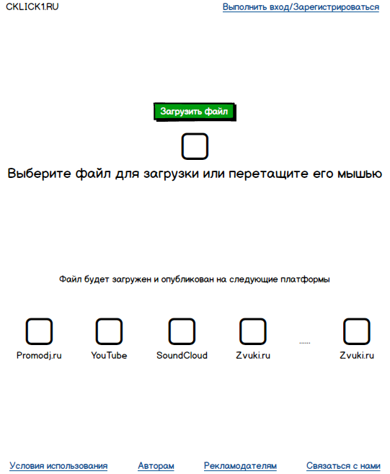

1 Состояние

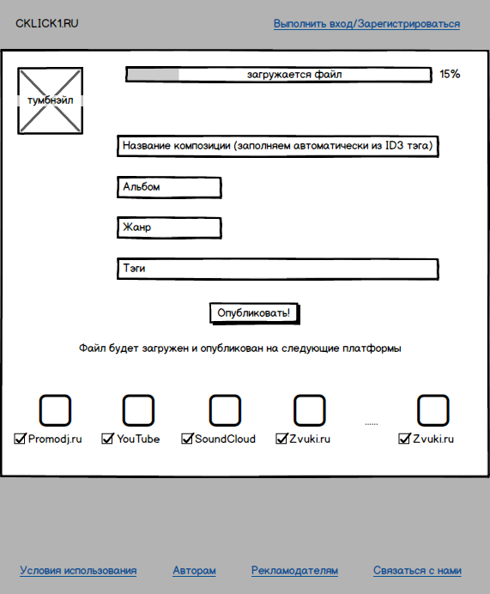

2 Состояние

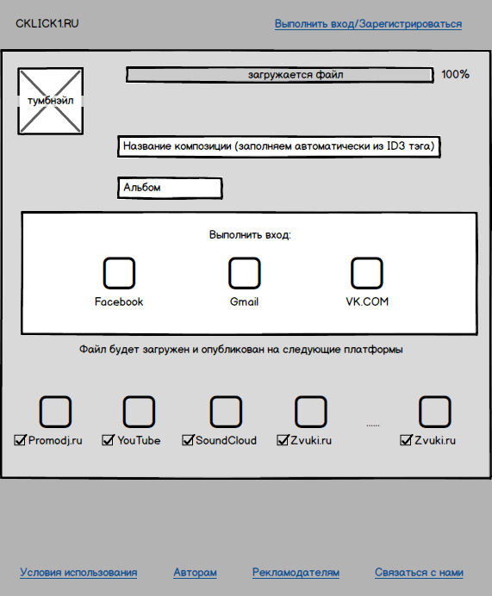

3 Состояние

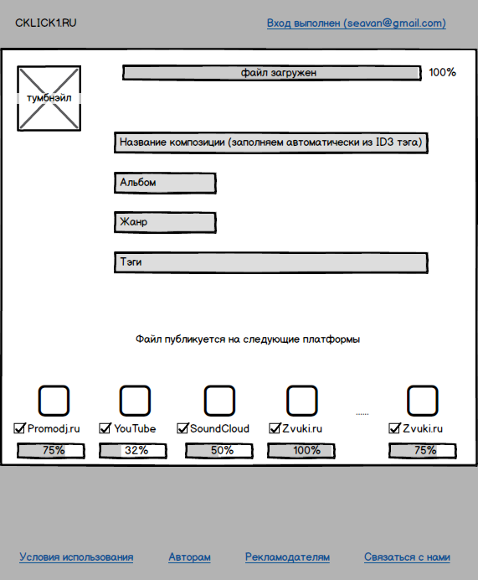

4 Состояние

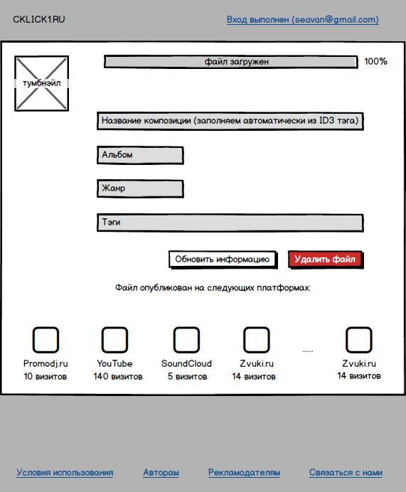

5 Состояние

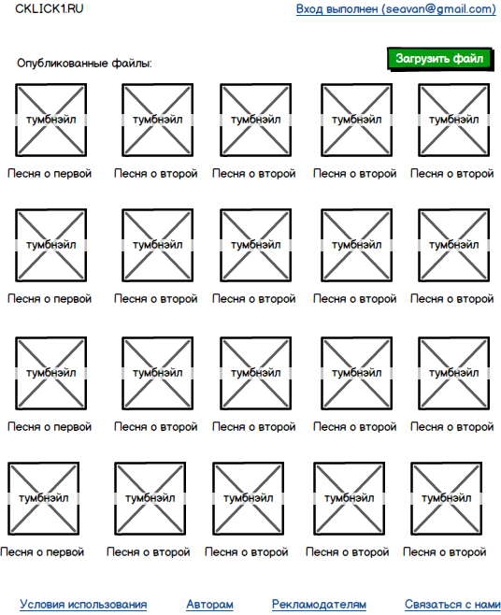

6 Состояние

# Предварительные дизайн-макеты

На основе поставленной задачи и предварительных скетчей были нарисованы дизайн-макеты главной страницы.

Слева предполагается активная область действий – пользователь загружает файлы через эту панель управления.

Справа – рекламный слайдер, рассказывающий о принципах работы и преимуществах сервиса. Рекламных слайдов будет несколько.

Фоном будет выбрана стоковая фотография. Тематика стоковых фотографий отражена на макетах.

